|  |
| --- |
| **RestApp**  27 de Septiembre de 2013 |
| Informe de Avance # 2  **U**niversidad **T**ecnológica **N**acional  Facultad Regional San Francisco |
| Ferrero Lucas Raviola Fernando Salomón Oscar |
| Profesora**:** Ing. Marisa Pérez |

Estado Actual del Proyecto

## 

## Resumen de Tareas realizadas

El siguiente listado muestra las actividades realizadas:

* Gestión de configuración.
* Presentación inicial del proyecto a la catedra.
* Preparación del ambiente de versionado.
* Identificación y evaluación de herramientas (25%).

## Progreso total

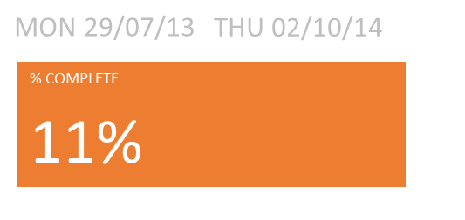

La tabla a continuación detalla los puntos anteriores, comparando el Plan Previsto con el Plan Real a la fecha del presente informe. En el podemos apreciar las fechas de comienzo y fin, duración de cada tarea y el trabajo realizado por los recursos, ambos con su respectiva variación.

|  |  |  |  |  |  |  |  |  |  |  |  |
| --- | --- | --- | --- | --- | --- | --- | --- | --- | --- | --- | --- |
| **Nombre** | **Comienzo Previsto** | **Fin Previsto** | **Comienzo Real** | **Fin Real** | **Duración prevista** | **Duración real** | **Variación de duración** | **Trabajo Previsto** | **Trabajo real** | **Variación de trabajo** | **% Completo** |
| RestApp | Lun 29/07/13 | Jue 02/10/14 | Lun 29/07/13 | Jue 02/10/14 | 583,5 horas | 63,9 horas | 0 horas | 1.652 horas | 256,35 horas | 3,35 horas | 11% |
| INICIO | Lun 29/07/13 | Tue 24/09/13 | Lun 29/07/13 | Jue 03/10/13 | 84 horas | 93,95 horas | 12,95 horas | 222 horas | 256,35 horas | 43,35 horas | 97% |
| Iteración I1 | Lun 29/07/13 | Tue 24/09/13 | Lun 29/07/13 | Jue 03/10/13 | 84 horas | 93,95 horas | 12,95 horas | 222 horas | 256,35 horas | 43,35 horas | 97% |
| Gestión del Proyecto | Vie 16/08/13 | Jue 19/09/13 | Lun 12/08/13 | Vie 20/09/13 | 36 horas | 49 horas | 13 horas | 108 horas | 147 horas | 39 horas | 100% |
| Planificación | Tue 27/08/13 | Vie 30/08/13 | Jue 15/08/13 | Vie 30/08/13 | 8 horas | 18 horas | 10 horas | 24 horas | 54 horas | 30 horas | 100% |
| Gestión de riesgos (definición) | Vie 30/08/13 | Jue 05/09/13 | Vie 30/08/13 | Jue 05/09/13 | 8 horas | 10 horas | 2 horas | 24 horas | 30 horas | 6 horas | 100% |
| Gestión de configuración (definición) | Jue 05/09/13 | Lun 16/09/13 | Jue 05/09/13 | Tue 17/09/13 | 8 horas | 10 horas | 2 horas | 24 horas | 30 horas | 6 horas | 100% |
| Presentación Inicial | Lun 16/09/13 | Jue 19/09/13 | Tue 17/09/13 | Vie 20/09/13 | 4 horas | 6 horas | 2 horas | 12 horas | 18 horas | 6 horas | 100% |
| Gestión de configuración | Jue 19/09/13 | Lun 23/09/13 | Vie 20/09/13 | Lun 30/09/13 | 8 horas | 16 horas | 8 horas | 24 horas | 48 horas | 24 horas | 100% |
| Preparación del ambiente de versionado | Jue 19/09/13 | Lun 23/09/13 | Vie 20/09/13 | Lun 30/09/13 | 8 horas | 16 horas | 8 horas | 24 horas | 48 horas | 24 horas | 100% |
| Ambiente | Lun 23/09/13 | Tue 24/09/13 | Lun 30/09/13 | Jue 03/10/13 | 4 horas | 1 hora | 0 horas | 12 horas | 3 horas | 0 horas | 25% |
| Identificación y evaluación de herramientas | Lun 23/09/13 | Tue 24/09/13 | Lun 30/09/13 | Jue 03/10/13 | 4 horas | 1 hora | 0 horas | 12 horas | 3 horas | 0 horas | 25% |
| Informe de Avance Mensual | Vie 30/08/13 | Jue 02/10/14 | Vie 30/08/13 | Jue 02/10/14 | 535 horas | 76,43 horas | 0 horas | 0 horas | 0 horas | 0 horas | 14% |
| Informe de Avance Mensual 1 | Vie 30/08/13 | Vie 30/08/13 | Vie 30/08/13 | Vie 30/08/13 | 4 horas | 4 horas | 0 horas | 0 horas | 0 horas | 0 horas | 100% |
| Informe de Avance Mensual 2 | Lun 30/09/13 | Lun 30/09/13 | Vie 27/09/13 | Lun 30/09/13 | 4 horas | 4 horas | 0 horas | 0 horas | 0 horas | 0 horas | 100% |

A continuación se muestra un resumen grafico de los WorkFlow principales (se incluyen los informes de avances)

Las tareas realizadas consumieron **264,35 horas reloj**, de las cuales 256,35 horas son de la etapa de “Inicio” y 8 horas de “Informe de Avance Mensual”, de lo cual se encuentra desarrollado un 97% y 14% de las etapas respectivamente. Dando un 11% de avance en el proyecto general con fecha de comienzo 29/07/2013 y fecha de finalización 02/10/2014.

|  |  |  |
| --- | --- | --- |
| Nombre | % completado | Trabajo real |
| INICIO | 97% | 256,35 horas |
| ELABORACIÓN | 0% | 0 horas |
| CONSTRUCCIÓN | 0% | 0 horas |
| TRANSICIÓN | 0% | 0 horas |
| Informe de Avance Mensual | 14% | 8 horas |
|  | TOTAL | 264,35 |

Diagrama de Gantt

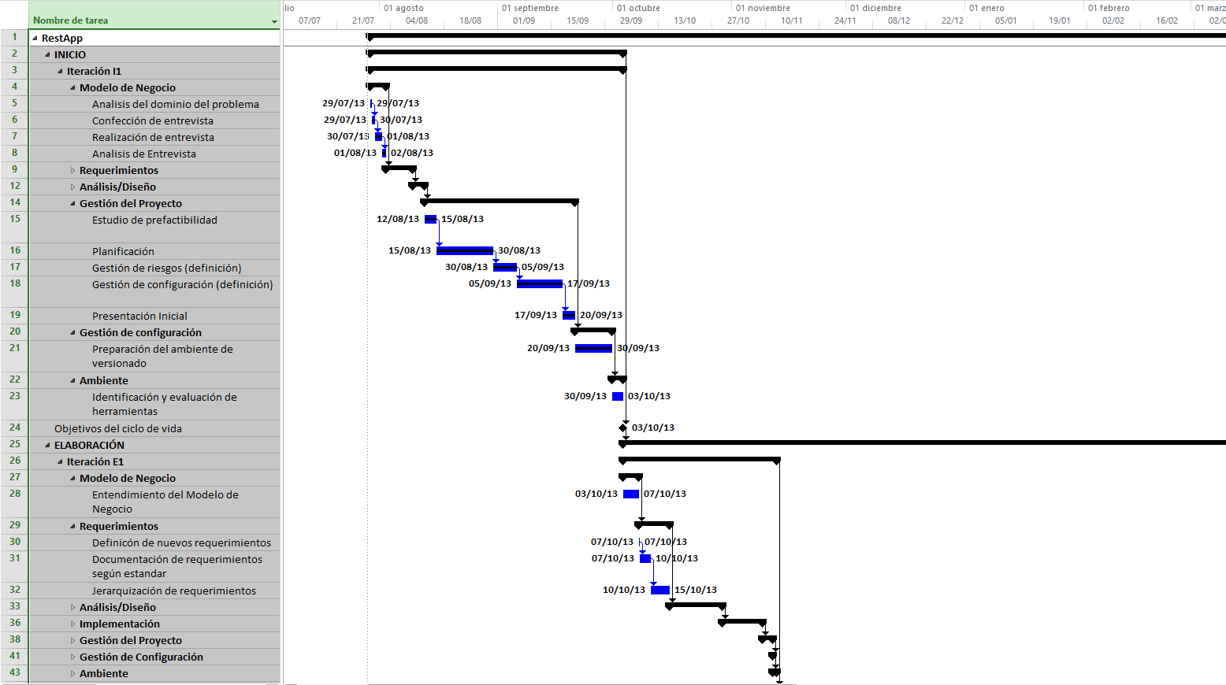

Tareas atrasadas

Listado de tareas atrasadas considerando fechas establecidas en la línea base:

|  |  |  |  |  |  |
| --- | --- | --- | --- | --- | --- |
| **Nombre** | **Comienzo** | **Fin** | **Duración** | **% completado** | **Nombres de los recursos** |
| Identificación y evaluación de herramientas | lun 30/09/13 | jue 03/10/13 | 4 horas | 25% | Fernando Raviola;Lucas Ferrero;Oscar Salomón |

Próximas tareas a realizar

Las tareas propuestas para el mes siguiente son:

* Identificación y evaluación de herramientas (continuación).
* Entendimiento del modelo de negocio.
* Definición de nuevos requerimientos.
* Documentación de requerimientos según estándar.
* Jerarquización de requerimientos.
* Refinación de modelo de casos de uso.
* Definición preliminar de diagrama de clases.
* Desarrollo de prototipos independientes de prueba.